Государственное автономное профессиональное образовательное учреждение Тюменской области
«Тюменский техникум индустрии питания, коммерции и сервиса»

ПЛАН-КОНСПЕКТ МАСТЕР-КЛАССА

по теме: Авторская разработка декоративного панно
(«Фантазии в стиле квиллинг»)

Разработал преподаватель:
Пискулина Светлана Сергеевна

Тюмень, 2024

План-конспект мастер-класса
Тема: Авторская разработка декоративного панно
(«Фантазии в стиле квиллинг»)

Преподаватель: Пискулина Светлана Сергеевна
Тип занятия: занятие усвоения нового материала и совершенствование полученных знаний, умений и навыков
Вид занятия – комбинированное занятие
Форма – урок творчества
Методы – словесный, наглядный, практический, рефлексия
Участники – студенты специальности 54.02.01 Дизайн (по отраслям) 1 курс.

Цель учебного занятия (изучения темы): разработать и выполнить декоративные композиции в стиле квиллинг с использованием нетрадиционных материалов (фоамиран (пористая резина), фетр)
Задачи изучения темы:
Обучающая:
- закрепить знания в области декорирования;
- формировать умения анализировать, находить оригинальное пластическое решение при разработке стилизованной формы, выявлять характерные особенности объекта, заострять на них внимание, делая композиционные акценты;
- овладеть умением органичного выбирать материалы с учетом их формообразующих свойств;
Развивающая:
- развивать индивидуальные способности творчески подходить к решению поставленной задачи в вопросах стилизации формы предмета и построении композиции;
- развивать умение работать в группе;
- развивать умение оценивать результаты своей деятельности и деятельности своих одногруппников;
Воспитательная:
- способствовать развитию у студентов коммуникативных навыков, проявлять активность и инициативу; воспитывать положительное отношение к знаниям, эстетический вкус; видеть красоту и гармонию цвета.

Форма учебной деятельности: групповая.
Средства обучения:
- для преподавателя: таблицы, иллюстрации;
- для студента: листы цветного фоамирана (пористая резина) формата А-4, фетра, рамки формата А4 с картонным основанием, дополнительные декоративные элементы (бисер, бусины и т.п.), простой карандаш, клей, канцелярский нож, ножницы.

Метод контроля: наблюдение, экспертная оценка.
Межпредметные связи:
- ОП.01 Материаловедение
- ОП.03 Рисунок с основами перспективы
- ОП.05 История дизайна
Формируемые компетенции:
- ОК 1. Понимает сущность и социальную значимость своей будущей профессии, проявлять к ней устойчивый интерес.
- ОК 2. Организовывает собственную деятельность, исходя из цели и способов ее достижения, определенных руководителем.
- ОК 3. Принимать решения в стандартных и нестандартных ситуациях и нести за них ответственность.
- ОК 4. Осуществляет поиск информации, необходимой для эффективного выполнения профессиональных задач.
- ОК 6. Работать в коллективе, эффективно общаться с коллегами, руководством, потребителями.
- ОК 7. Брать на себя ответственность за работу членов команды (подчиненных), за результат выполнения заданий.
- ПК 1.2. Осуществлять процесс дизайнерского проектирования с учетом современных тенденций в области дизайна.
- ПК 1.5. Выполнять эскизы с использованием различных графических средств и приемов.
- ПК 2.1. Применять материалы с учетом их формообразующих свойств
- ПК 2.2. Выполнять эталонные образцы объекта дизайна или его отдельные элементы в макете, материале.
Формируемый практический опыт:
- воплощения авторских композиций в материале;
Формируемые умения:
- разрабатывать концепцию композиции;
- выполнять эскизы в соответствии с тематикой композиции;
- реализовывать творческие идеи в материале;
- создавать целостную композицию на плоскости применяя известные способы построения и формообразования;
- выбирать материалы с учетом их формообразующих свойств;
Формируемые знания:
- теоретические основы композиционного построения на плоскости в заданном формате;
- законы формообразования;
- технологические, эксплуатационные и гигиенические требования, предъявляемые к материалам.

Литература:
- Ёлочкин М.Е., Тренин Г.А., Костина А.В. и др. Дизайн-проектирование. Композиция, макетирование, современные концепции в искусстве/ 2-е изд. стер. / М.: Издательский центр «Академия», 2017. – 160 с.
- Н.В. Калмыкова, И.А. Максимова. Макетирование из бумаги и картона: учебное пособие. – М. КДУ, 2014. – 80 с.
- Устин В.Б. Композиция в дизайне. Методические основы композиционно-художественного формообразования в дизайнерском творчестве: учебное пособие. – М. АСТ, Харвест, Астрель, 2013. – 239 с.

Ход занятия
Действия преподавателя | Действия студента
1. Организационный момент (2 минуты)
Приветствие;  проверка присутствующих;  проверка готовности к занятию. | Приветствуют преподавателя.  Организуют рабочее место. Слушают.
2. Мотивация учебной деятельности и постановка учебной цели (3 минуты)
Отличительной особенностью настоящего времени является, то что человек старается создать уют в своем жилище при помощи декорирования пространства.  Все чаще у современного человека возникает желание иметь в интерьере что-то свое уникальное, созданное специально для него. Поэтому дизайнеры разрабатывают декоративные элементы интерьера, созданные в единичном экземпляре, которые отражают неповторимость интерьера и самого хозяина. Такой подход позволяет создавать элементы декора интерьера с уникальными композиционными решениями и применением нетрадиционных материалов.  Суть ситуации: Девочка-подросток 12 лет (мать девочки) к дню рождения заказывает у группы дизайнеров выполнение композиции для декорирования интерьера своей комнаты (комнаты дочери) в оригинальной форме подачи и из нетрадиционных материалов.  Поэтому тема данного занятия звучит, как «Авторская разработка декоративного панно («Фантазии в стиле квиллинг»)».  И предлагается в течение определенного времени разработать и выполнить авторскую композицию с элементами техники квиллинг из нетрадиционных материалов.  Работа происходит в подгруппах | Слушают и задают вопросы.
3. Усвоение новых знаний и способов действия (10 минут)
Для того, чтобы приступить к выполнению практической работы предлагается рассмотреть приемы аппликации в технике квиллинг.  Квиллинг — это искусство бумагокручения, то есть изготовления плоских или объемных композиций из скрученных в спирали длинных и узких полосок бумаги.  Но необходимо учитывать, что квиллинговые полоски со всех сторон одного цвета, т.е. не только с широкой стороны, но и со стороны ребра,  Полоски могут быть одного цвета или с переходными тонами в одном наборе. Бывают наборы разных цветов.  При необходимости делают полоски короче, обрезая их, или длиннее, склеивая несколько полос.  В зависимости от техники различают несколько видов квиллинга:  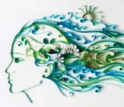  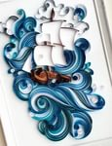  - Контурный (графический) квиллинг — вид бумагопластики, основанный на работе с бумажными полосами, которые формируют контур фигуры и её объём. Бумажные ленты не сворачивают в замкнутые элементы, а изгибают, придавая необходимую форму и фиксируя на плоскости под прямым углом. Контуры рисунка могут быть намечены отдельными полосками либо закрыты полностью, либо частично роллами разных цветов и размеров. В качестве основы также часто берут вырезанный силуэт.  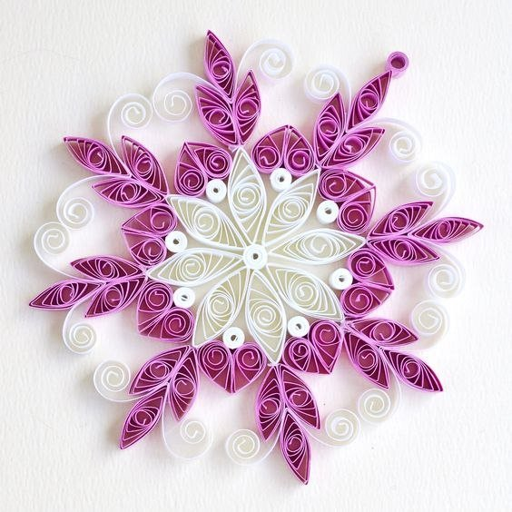  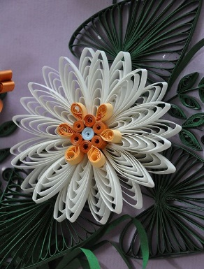  - Петельчатый квиллинг — техника бумагокручения, основным элементом которой являются ажурные петли.  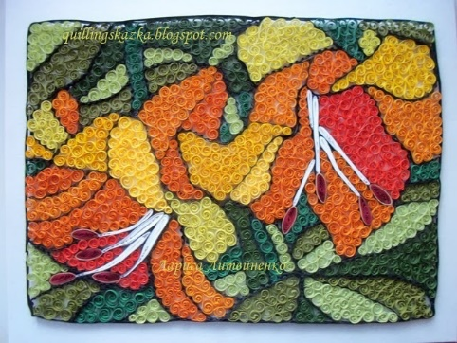  - Бихайв («пчелиный улей») Суть этой техники в том, что пустое пространство заполняется завитушками из одной длинной бумажной полоски, а не из коротких отрезков, как может показаться на первый взгляд. Завитки делают тугими или более-менее свободными, в зависимости от того, как сильно они должны в итоге расправиться внутри контура.  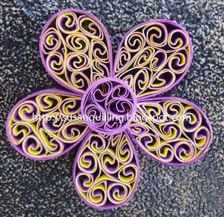  - Объемный квиллинг подразумевает создание объемных фигурок и предметов. Из полосок предварительно скручивают несколько десятков элементов-роллов различной формы, а потом соединяют между собой в определенном порядке. В результате изделие выглядит кружевным и невесомым.  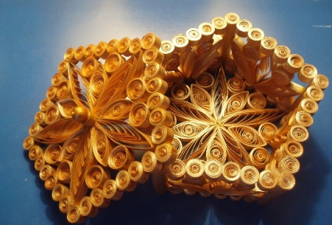  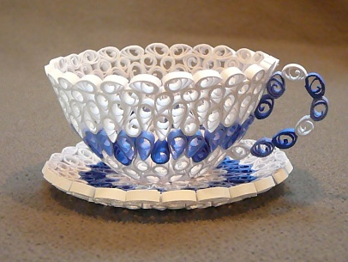  Основные формы деталей  Прежде чем приступить к созданию композиции, обязательно изучают, как делать базовые элементы квиллинга. Роллы – закрытые детали, в которых бумажная полоска скручена в спираль:  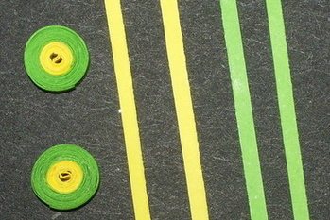  - Тугой ролл — основная деталь квиллинга, на основе которой формируются все последующие элементы. Для его изготовления бумажная полоса фиксируется в скручивающем инструменте и туго наматывается на него.  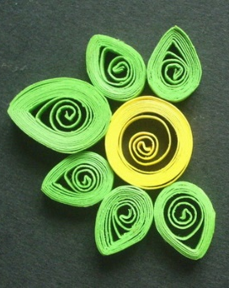  - Бублик - сформированную спираль, не приклеивая конец, снимают с инструмента и слегка распускают так, чтобы в центре образовалось отверстие. Остальные слои должны плотно распределиться по краям детали. Аккуратно с помощью пинцета приклеивают и внутренний, и внешний конец ленты.  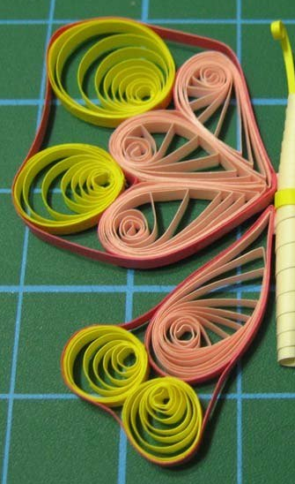  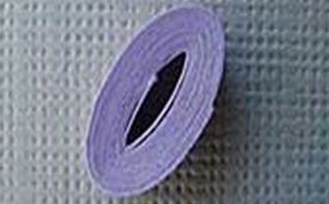  - Овал изготавливается на основе бублика, скрученного с помощью ручки рабочего инструмента или карандаша. Сформировав бублик и закрепив конец ленты, деталь снимают с приспособления для скручивания. Осторожно нажимая пальцами на кольцо, придают ему форму овала.  - Свободный ролл — базовая деталь, на основании которой изготавливается большинство основных элементов в квиллинге. Скрученной тугой ролл снимают с инструмента и распускают до необходимого размера. После этого приклеивают конец и, при необходимости, с помощью пинцета поправляют внутренние слои детали.  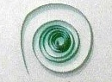  - Распущенный ролл – элементы открытого типа, представляющие собой завитки со свободным кончиком.  Так как работа предполагает использование нетрадиционных для квиллинга материалов, то небольшая характеристика этих материалов.  Фоамиран — декоративный материал в виде плоских листов толщиной 1−2 мм. Он мягкий и пластичный, выпускается в разных цветах. Другие названия фоамирана — пластичная замша, вспененная резина, ревелюр, фом ЭВА.  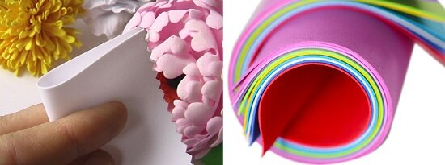  Главные свойства фоамирана  — На ощупь мягкий, напоминает замшу — с ним приятно работать  — Пластичен — неплохо тянется, после возвращает свою форму (однако стоит быть осторожнее: фоамиран всё же можно порвать)  — Если фоамиран растянуть, согнуть и нагреть, он фиксирует принятую форму  — Хорошо режется ножницами или макетным ножом — можно вырезать тонкие мелкие детали, также хорошо работать с фоамираном фигурным дыроколом  — Имеет пористую структуру, из-за чего хорошо впитывает краску  — Фоамиран можно красить акрилом или масляной краской, также можно придавать тон акварелью, пастелью и даже тенями для век (чтобы защитить тонировку, изделия покрывают акриловым лаком)  — Устойчив к воде, не размокает — работы из него долговечны, хорошо моются, высыхают и сохраняют свои свойства  — Хорошо склеивается — при работе с фоамираном можно использовать любой клей для резины, клей-пистолет (оптимальный вариант), суперклей (ПВА и клей-карандаш не подходят)  — Выпускается в виде листов толщиной 1−2 мм  — Экологически безопасен, при нагревании и использовании не выделяет вредных веществ  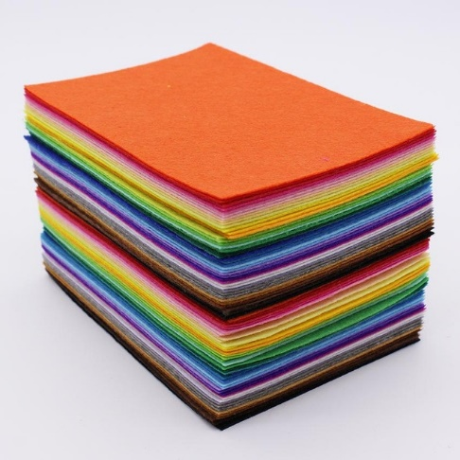  Фетр — это нетканый текстильный материал, производимый способом сухого валяния из козьей либо кроличьей шерсти с добавлением вискозы, а также различных синтетических волокон.  В зависимости от состава фетр может быть:  - чистошерстяной (лучший по свойствам, обладает отличными термоизоляционными свойствами);  - полушерстяной (смесь шерсти и вискозы, мягок, легко окрашивается);  - синтетический акриловый фетр (хорошо держит форму);  - бамбуковый (смесь вискозы с бамбуком, прочен, приятен на ощупь);  - эко-фетр (из вторичного сырья, например, пластиковых бутылок, тонкий, но очень плотный).  Ткань фетр невозможно разорвать руками, в то же время она пластична. Её края не требуют дополнительной обработки, так как фетр не сыплется, не крошится и не имеет изнаночной стороны. Важным преимуществом этого материала также является его экологичность, антибактериальность. Он не содержит токсичные вещества. | Слушают информацию, просматривают презентацию и задают уточняющие вопросы.
4. Реализация построенного проекта и закрепление изученных действий (практическая работа) (90 минут)
Каждой подгруппе необходимо выбрать «лидера» группы, который будет отвечать за процесс работы и результат.  Задание: необходимо за указанно время придумать и выполнить декоративную композицию (панно), которая построена с элементами стиля квиллинг и выполнена из нетрадиционных материалов (фоамиран (пористая резина), фетр) в определенном формате.  Тему композиции можно выбрать любую (которая бы соответствовала характеру заказчика, его требованиям, вписывалась в заданный интерьер…).  Для выполнения аппликации с элементами техники квиллинг понадобятся:  - Картон основа;  - Материал (фоамиран, фетр) для выполнения аппликации;  - линейка;  - клей Момент-Кристалл;  - канцелярский резак (скальпель);  - ножницы;  - карандаш (мыло). | - Студенты объединяются в группы по 4-5 человек.  - Подгруппы общим голосованием выбирают «лидера группы».  2. Определяют тематику композиции.  3. Выполняют поисковые эскизы.  4. Определяются с цветовым решением композиции.  5. Подбирают наиболее подходящий материал (фоамиран (пористая резина), фетр).  6. Внутри каждой подгруппы студенты распределяются для выполнения определенной операции (нарезка полос, скручивание и склейка деталей композиции, приклеивание деталей на формат).  7. Выполняют композицию.
5. Подведение итогов занятия (10 минут)
Дается качественная оценка работы студентов в подгруппах:  «Лидеру» предоставляется возможность защитить выполненную композицию своей группы.  Оценка происходит по пяти критериям:  - соответствие композиции представленному эскизу;  - оригинальность работы;  - качество выполненной работы;  - законченность предоставленной работы;  - защита проекта. | Каждая группа подготавливает защитное слово. «Лидер» презентует выполненную композицию своей группы.
- Рефлексия (3 минуты)
Педагог предлагает выполнить самоанализ проделанной работы | Студенты проводят самоанализ проделанной работы, выявляют положительные стороны занятия
- Домашнее задание (2 минуты)
В качестве домашнего задания предлагается продумать украшение в этой технике, которое может быть применено. | Записывают домашнее задание

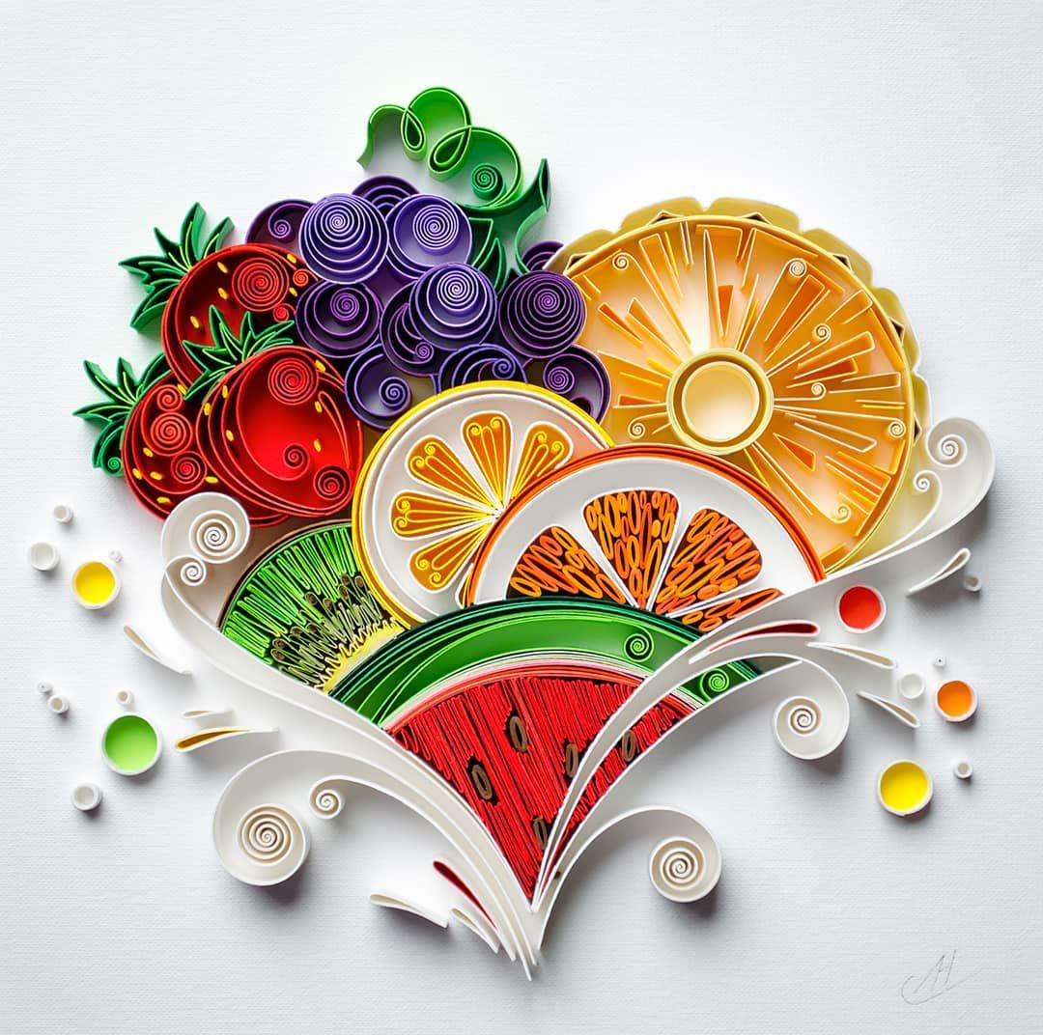
Примеры композиций:


